**DT-DAC-01型智能PDU使用说明**

DT-DAC-01型智能PDU采用1U上架式结构，内置网络通信模块、防雷模块、24V开关电源、12V开关电源，通过RS232配置电源箱IP，网络控制各路输出。

|  |  |
| --- | --- |
| **外观尺寸** | **标准1U上架，430mm*182mm*45mm（长*宽*高）** |
| 重量 | 3kg |
| 最大输入功率 | 2000W |
| 220V单路最大输出功率 | 1000W |
| 12V最大输出功率 | 75W |
| 24V最大输出功率 | 75W |
| 防雷最大放电电流 | 20KA(8/20us) |

**1、参数列表：**

**2. 配置IP地址**

设备出厂默认IP地址为192.168.1.1。将RJ11线与串口转USB模块相连，插上电脑RS232串口。PDU上电，打开NetRelayConfig.exe程序，界面如下：

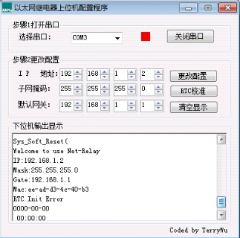

图1 设备串口配置连接

将需要配置的IP地址修改好下，按更改配置。下位机输出如下，IP配置完成

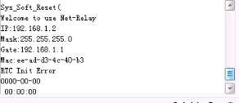

图2 通过串口配置IP地址

**3．使用程序控制PDU电源端口通断电**

连接PDU：打开 供电控制单元.exe软件（以下简称App），界面如下：

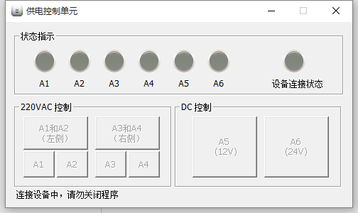

图3 网络连接设备

依照App底部提示，等待软件与PDU之间的连接。若App长时间无法连接到PDU，请参照如下方法进行检查：

1. 检查PDU电源是否正常
2. 检查PDU设备的IP地址是否与本机IP地址在同一个网关上
3. 检查App同级文件夹中的 “CONFIG”配置文件里的IP地址是否同PDU的IP地址相同
4. 检查网络连接，测试本机能否PING通PDU设备。“Win+R”→输入“cmd”回车→输入“ping ”在ping命令后追加PDU设备的IP地址。

若成功连接到PDU设备，状态指示全部变亮、各个控制开关变为可操作。

状态指示：

灰色指示灯：无法连接到设备

红色指示灯：电源已关闭

绿色指示灯：电源已开启

220VAC控制：本按钮同时控制A1与A2的电源开关。若A1或A2任意一个电源处于开启状态，点击该按钮则A1与A2电源全部关闭。再次点击该按钮A1、A2电源再次被开启。若A1与A2电源全部为关闭状态，再次点击该按钮A1、A2电源全部变为开启。（A3、A4同理）。

下方A1、A2、A3、A4按钮单独控制其对应电源开关（A5、A6同理）。

**4．配置应用程序连接至PDU设备的IP地址**

找到供电控制单元.exe源文件夹，在同级目录中找到“Config”配置文件，以记事本方式打开。将记事本里的IP改为PDU本机IP地址。保存退出配置文件。

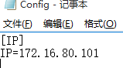

图4 将图中的IP地址修改为PDU设备的IP地址